**Пятница, 3 октября**

Ходьба в колонне по одному, ходьба на носках, руки на поясе. Легкий бег. Упражнение «Пчелки»  бег по кругу с поднятыми в стороны руками, произнося «жу-жу-жу» На слова «Сели пчелы на цветы» дети присаживаются на корточки. Построение в 2 колонны.

**1. «Хлопки»**

И.П. стоя, ноги на ширине плеч, руки вдоль туловища

В.1. руки в стороны

    2. руки вверх

3. руки в стороны

    4. И.П.

**2. «Наклоны»**

И.П. ноги на ширине плеч, руки на поясе

В.1. наклон вперед

    2. И.П.

**3.«Повороты»**

И.П.ноги на ширине плеч, руки на поясе

В.1. поворот вправо (влево), развести руки в стороны

    2. И.П.

**4. «Где же ножки?»**

И.П. лежа на спине, руки прямые за головой

В.1. поднять прямую правую (левую) ногу вверх

    2. И.П.

**5. «Мячики»**

И.П. ноги на ширине ступни, руки на поясе

В.1. прыжки на двух ногах на месте

**6. Упражнение на дыхание.**

**Речевка.**

Здоровье в порядке, спасибо зарядке.

**НОД Рисование «Золотая осень»**

Задачи:

1) продолжать учить детей отражать в рисунке осенние впечатления, рисовать разнообразные формы деревьев, (большие, маленькие, высокие, стройные, продолжать изображать траву и листья)

2) закрепить приемы работы кистью (концом кисти всем ворсом).

Правильно располагать сюжет на бумаге.

3) развивать у детей эстетическое восприятие, любовь к природе

Материалы: бумага альбомного формата А 4, краски акварельные, кисти, салфетка, непроливайка.

Предварительная работа педагога: чтение стихов, рассказ об осени, подбор иллюстрации к занятию, картин об осени, беседа, наблюдение на прогулке.

• Словарная работа: золотая, теплая, солнечная, неприятная, долгая, хмурая.

Ход занятия.

В. Ребята! Скажите, пожалуйста, какое время года наступило?

Д. Осень.

В. Правильно осень. Послушайте стихотворение

Быстро лето пролетело

Перелетной птицей вдаль

Осень чудно расстелила

Увядающую шаль.

Вот художник, так художник

Землю всю позолотил

Даже самый сильный дождик

Эту краску не отмыл.

В. Ребята! Какая бывает осень?

Ответы детей: холодная, дождливая, хмурая, золотая, солнечная.

В : Кто знает, почему осень называют золотой?

Золотые листья, золотые деревья.

Д.: Потому что осенью все листья на деревьях и кустарниках становятся желтыми и потому все кажется золотым

На земле повсюду лежат желтые, оранжевые листья – как золотой ковер.

В :Еще ребята, когда идет дождик на листочках бывают капли и когда они блестят, листья кажутся золотыми.

Вспомним об осени и будем ее рисовать.

Посмотрите, пожалуйста, на рисунок, что вы видите на этом рисунке?

Д: Деревья, травку, листья.

В: Посмотрите внимательно, деревья изображены большими и маленькими по размеру, на одном дереве есть листочки, на другом нет.

Посмотрите на травку, опали листья с деревьев - травка стала золотой.

**Физкультминутка.**

Утром мы во двор идем

Листья сыплются дождем

Под ногами шелестят

И летят, летят, летят.

В : А сейчас возьмем в руки кисти и давайте потренируемся.

Ствол дерева рисуем сверху вниз, к низу дерево утолщается. Ствол надо рисовать до травки, чтобы дерево у нас в воздухе не висело, веточки на дереве рисуем концом кисти, они тянуться к солнцу. Листья рисуем прикладывая кисть всем ворсом.

В. Прежде чем приступить к работе давайте вспомним как нужно пользоваться кистью. Кисточку необходимо опустить в воду, а затем в краску, но если воды будет много, то рисунок растечется, поэтому лишнюю воду необходимо убрать с помощью салфетки или об край непроливайки.

В. Какую краску берём чтобы нарисовать ствол дерева?

Д.; коричневую

В.; Приступаем к работе.

Во время занятия воспитатель обращает внимание на тех детей у кого не получается. Подбадривает. Помогает. Во время занятий звучит музыка.

В. Ребята, заканчиваем, кто не успел, доделает после сна.

Рисование деревьев - работа сложная, художники пишут свои работы очень долго.

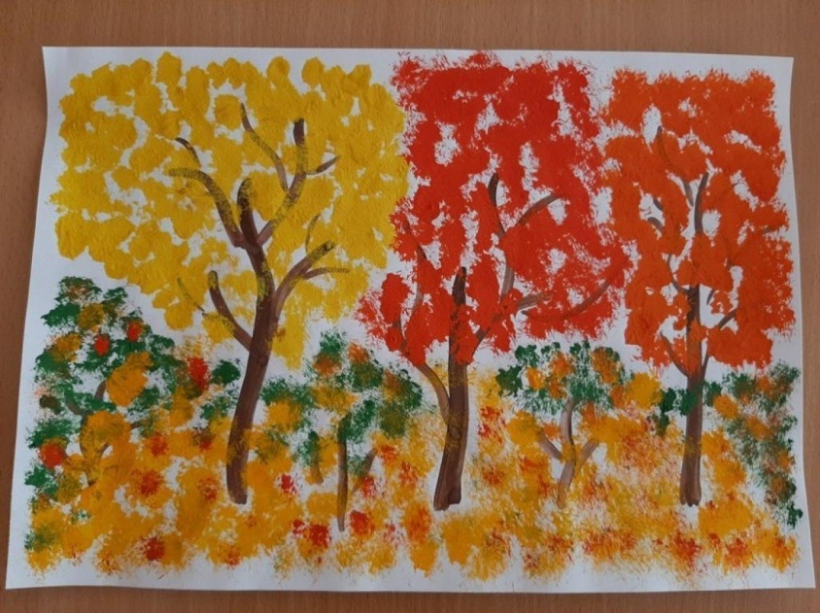В. А сейчас осторожно несём свои работы на коврик. Видите, ребята, какие замечательные деревья получились.

В: Что мы с вами рисовали

Дети: Золотую осень.

Молодцы!

**Пальчиковая игра «Собираем листочки»**

Раз, два, три, четыре, пять, (загибаем пальчики, начиная с большого)

Будем листья собирать. (сжимаем и разжимаем кулачки)

Листья березы (загибаем пальчики, начиная с большого)

Листья рябины

Листики тополя,

Листья осины,

Листики дуба мы соберём,

Маме осенний букет отнесём. («шагаем» по столу средним и указательным пальцем)

**Подвижная игра « Вершки и корешки»**

Задачи:     закреплять знания о способе произрастания овощей, развивать внимание, зрительное и слуховое восприятие, память.

Атрибуты: муляжи овощей или натуральные овощи.  
 Ход игры:

Вариант 1: взрослый показывает овощ (муляжи или натуральные),дети называют его и показывают движениями, где он произрастает, если на земле — тянут руки вверх, если под землёй — приседают. В качестве взрослого может выступать и ребёнок, который сам показывает овощи.

Вариант 2: взрослый только говорит название овоща, а дети показывают движениями, где он растёт.